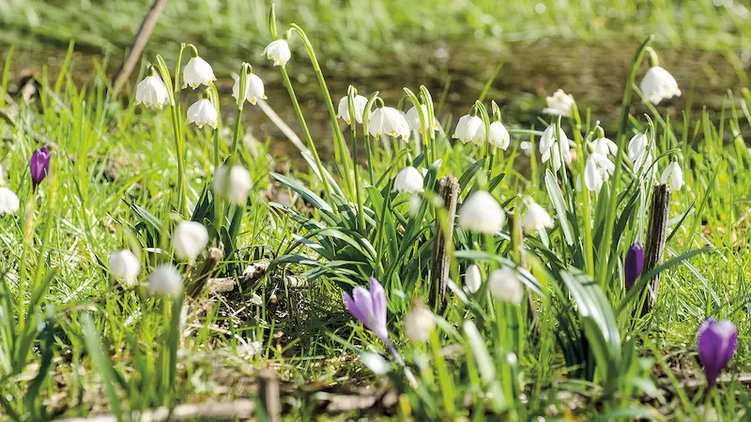**Program aktivit na 16.týden**

Pondělí 14.4.2024  **Svátek má Vincenc**

Dopolední aktivity

Individuální aktivity

Odpolední aktivity

Individuální aktivity

Úterý 15.04.2024 **Svátek má Anastázie**

Dopolední aktivity

Bohoslužba

Odpolední aktivity

Individuální aktivity

Středa 16.04.2024 **Svátek má Irena/Irina** Dopolední aktivity

Vaření – Nádivka

Odpolední aktivity

Individuální aktivity

Čtvrtek 17.04.2024 **Svátek má Rudolf**

Dopolední aktivity

Pečení Beránků

Odpolední aktivity

Individuální aktivity

Pátek 18.04.2024 **Svátek má Valérie** Velký pátek

**Změny vyhrazeny. Vždy záleží na počtu přítomného personálu.**

**Děkujeme za pochopení!**